ISC L-1650 Top
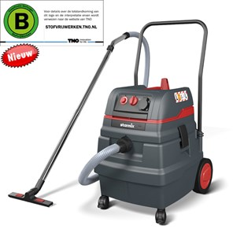
STARMIX STOFZUIGER ISC L-1650 Top 018584
Bouwstofzuiger voor de zwaarste inzet in de industrie, werkplaats of op de bouw. Voor het afzuigen direct aan de machine bij boor-, frees, slijp- of zaagwerk. Beton, gips, steen, cement, hout, lak.
Filteroppervlakte (cm²) | 8600
Impuls filterreiniging | Ja
Stopcontact | Ja
Zuigkracht regeling | Ja
Filter meldingslampje | Ja
Softstart/naloop | Ja
Vermogen (Watt) | 1600
Luchtstroom (l/s) | 75
Onderdruk (mbar) | 280
Ketelinhoud (L) | 50
Netto stofinhoud (L) | 45
Netto waterinhoud (L) | 40
Geluidsniveau db(A) | 69
Afmetingen LxBxH (cm) | 59,5×46,5×96 (incl. rijbeugel)
Gewicht (kg) | 18,3
Lengte stroomkabel | 8

